Webtrends – Erste Schritte

Für die Nutzung des Webstatistiktools von Webtrends ist keine Installation auf Ihrem lokalen Rechner notwendig. Die Nutzung erfolgt ausschließlich über den Internet-Explorer.

Bitte geben Sie folgenden Link in die Adresszeile Ihres Browsers ein: http://apl-zv61

Nach dem Aufruf gelangen Sie zunächst auf die Anmeldeseite von Webtrends. Tragen Sie Ihre Benutzerdaten in der linken Navigationsspalte ein. Für die Anmeldung können Sie Ihre User-ID verwenden, mit der Sie sich auch am Rechner anmelden. Unterhalb der Collage finden Sie weitere Hilfen und Anleitungen.

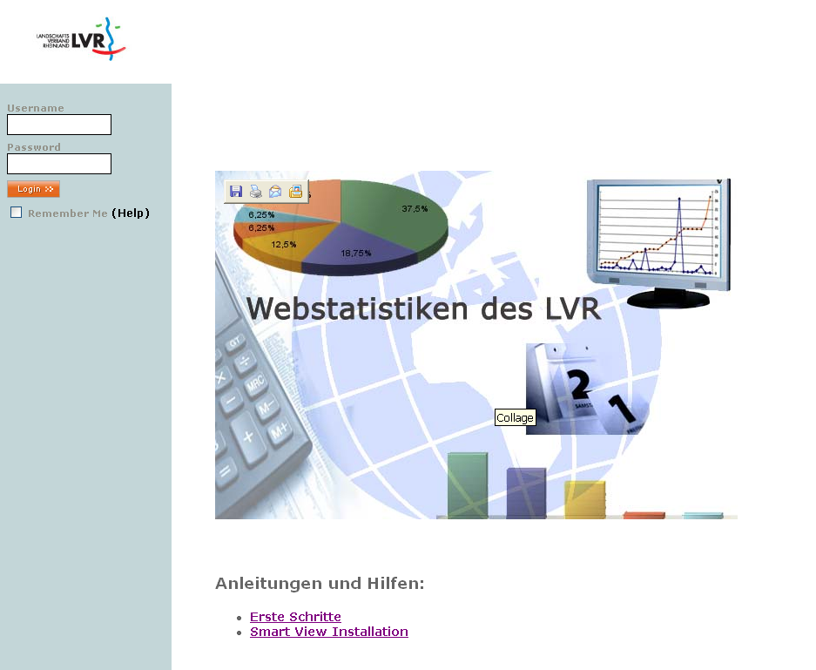

Nach der Anmeldung gelangen Sie in die Übersichtsansicht von Webtrends. Hier können Sie den Installationsbereich für weitere Komponenten öffnen, die Profile aufrufen, für die Sie berechtigt wurden und sich von dem Tool abmelden.
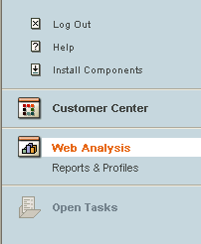

Sobald Sie Reports & Profiles aktivieren, erhalten Sie eine Übersicht für Ìhre Profile.

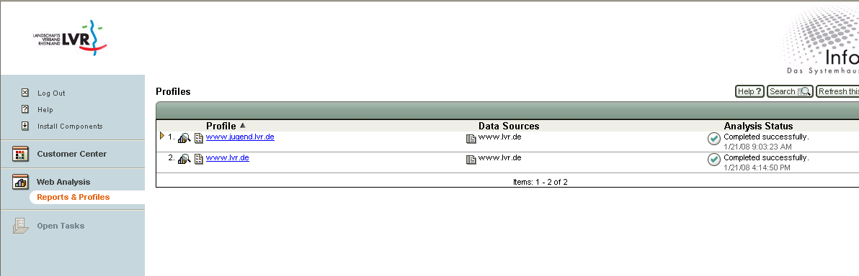

Mit einem Klick auf den Link des Profils gelangen Sie in den Auswertungsbereich. Damit die Grafiken und Diagramme korrekt dargestellt werden, werden Sie beim ersten Aufruf eines Profils geben, die Java-Platform zu installieren. Führen Sie die Installation aus und aktivieren Sie den Button „Installieren“:

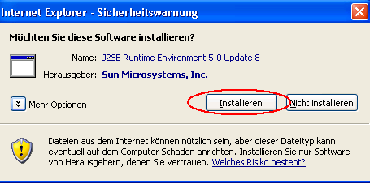
Führen Sie anschließend die folgenden Schritte aus:

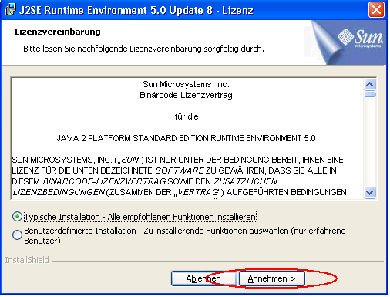

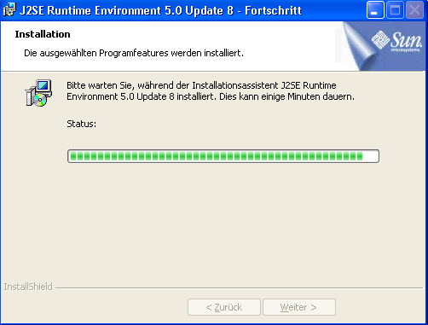

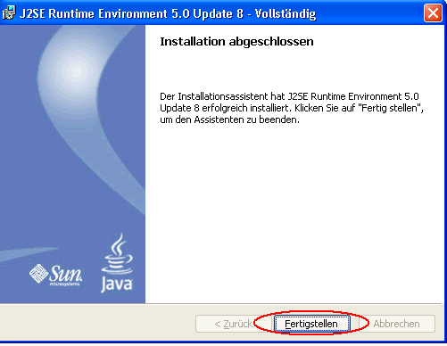

Nach Abschluss der Installation werden Sie noch gebeten, die digitale Signatur auszuführen. Bestätigen Sie hierfür den Button „Ausführen“.

